Міністерство освіти і науки України

Управління освіти і науки Рівненської облдержадміністрації

Рівненська Мала академія наук учнівської молоді

Відділення хімії та біології

ВСЕУКРАЇНСЬКИЙ ІНТЕРАКТИВНИЙ КОНКУРС «МАН-Юніор Дослідник»
Еколог-Юніор

Біотестування рослин синтетичними миючими засобами

Роботу виконала:

Алексійчук Софія Олександрівна,

учениця 9-А класу

ЗОШ №22 м. Рівне,

вихованка гуртка «Хімія»

Рівненської Малої академії наук

учнівської молоді.

Наукові керівники:

Романюк Мирослава Ростиславівна,

м.т.н., ; викладач відділу

хімії та біології

Рівненської Малої академії наук

учнівської молоді

Рівне – 2021

Тези
Тема роботи: Біотестування рослин синтетичними миючими засобами.
Автор роботи: Алексійчук Софія Олександрівна, учениця 9-А класу, ЗОШ
№ 22, м.Рівне
Науковий керівник: Романюк Мирослава Ростиславівна, м.т.н.; викладач відділу хімії та біології Рівненської Малої академії наук.
Сучасний світ вже не уявляє себе без синтетичних миючих засобів (СМЗ), які полегшують ведення домогосподарювання (прибирання оселі, миття посуду, прання одягу та догляд за гігієною тіла та волосся).
Гіпотеза дослідження – негативний влив на рослини складових речовин СМЗ.
Об’єктом даного дослідження є молоді рослини пеларгонії (Pelargonium zonale – підклас Геранієцвіті), які висаджено в горщики одночасно і приблизно однієї висоти з однаковим складом ґрунту.
Предметом дослідження є побутові миючі засоби, характеристики яких описано в таблиці 1, та їх влив на рослини.
Мета дослідження – показати негативний вплив на рослини синтетичних миючих засобів.
Завдання і цілі для досягнення мети дослідження:
- Дослідити та оцінити вплив різних концентрацій побутових синтетичних миючих засобів на рослини у порівнянні з контрольним зразком.
- Виявити залежність між кількістю (концентрацією) миючого засобу та швидкістю росту рослин.
- Довести негативний вплив ПАВів на рослини.
Теоретична частина складається з якісних характеристик де-яких основних побутових синтетичних миючих засобів.
Експериментальна частина складається з методу дослідження та результатів даного дослідження впливу на рослини розчинів синтетичних миючих засобів з різними концентраціями діючої речовини.
Висновок:
Виходячи з результатів дослідження ми прийшли до висновку, що синтетичні миючі засоби – це одна із складових забруднювачів навколишнього середовища, тому необхідно здійснювати обмеження надходжень ПАВів у водойми та ґрунт.

Зміст

Вступ…………………………………………………………………………4

Розділ 1. Характеристики синтетичних миючих засобів…………………….………………………………………………….5

Розділ 2. Експериментальна частина дослідження…………………………………………………….……………8

2.1. Дослід 1: Влив різних концентрацій прального порошку на рослину…………………………………………….…………………………8

2.2. Дослід 2: Влив різних концентрацій миючого засобу для посуду на рослину………………………………………………………...……………12

2.3. Дослід 3: Влив різних концентрацій шампуні на рослину…………………………………………………………….………..16

Розділ 3. Результати експериментів…………………….……………………………….………..19

Розділ 4. Висновок……………………………….……….………………..19

Розділ 5. Список використаної літератури………………………………………………………….……….20

Вступ

У сучасному світі постійно збільшується кількість синтетичних миючих засобів. Людина постійно використовує їх у догляді за своїм житлом, посудом, тілом. Але окрім користі є негативний вплив на довкілля – забруднюються водойми та ґрунт. Також поверхнево-активні речовини впливають і на живі організми.

Будь-який миючий засіб являє собою складний синтетичний хімічний розчин. Всі ці речовини агресивні і небезпечні, здатні викликати гострі отруєння, спровокувати хімічні реакції, загострити хронічні хвороби, а також мати канцерогенний і мутагенний впливи, а дія на довкілля непередбачувана. Тож тема дослідження дуже актуальна.

Об’єктом даного дослідження є молоді рослини пеларгонії (Pelargonium zonale – підклас Геранієцвіті), які висаджено в горщики одночасно і приблизно однієї висоти з однаковим складом ґрунту.

Предметом дослідження є побутові миючі засоби, характеристики яких описано в таблиці 1, та їх влив на рослини.

Мета роботи – показати негативний вплив на рослини синтетичних миючих засобів.

Завдання:
- Дослідити та оцінити вплив різних концентрацій побутових синтетичних миючих засобів на рослини у порівнянні з контрольним зразком.
- Виявити залежність між кількістю (концентрацією) миючого засобу та швидкістю росту рослин.
- Довести негативний вплив ПАВів на рослини.

Розділ 1. Характеристики синтетичних миючих засобів.
Миючі засоби діляться за такими показниками:
- Види миючих засобів;
- Склад миючих засобів;
- Їх призначення, агрегатний стан та консистенція.
За агрегатним станом є тверді (сухі) – гранульовані та порошкоподібні, та рідкі -, а також пастоподібні.
На разі виробництво рідких миючих засобів по відношенню до паст та сухих МЗ значно збільшується, бо їх виробництво є простішим і дешевшим. Та й розчинність у воді їх, звісно, легша.
Також миючі засоби поділяють на мила і СМЗ, а за призначенням поділяють на спеціальні (технічні, медичні тощо), господарські (для прання, для миття посуду), туалетні (шампуні та гелі для душу тощо).

Таблиця 1. Характеристики досліджуваних побутових миючих засобів.

№ | Назва засобу | Призначення | Складники | Заходи безпеки | Нормативні документи | Виробник
1 | Пральний порошок «Savex automat» | Для автоматичного та ручного прання | 5-15% аніонних ПАР;  Цеоліти;  м.5% неіногенних ПАР;  катіонні ПАР;  фосфонати;  полікарбоксилати; ензими;  оптичні відбілювачі;  парфумерна композиція. | Викликає серйозне подразнення очей.  Зберігати в недоступному для дітей місці.  При ручному пранні використовувати захисні рукавички. | UFI: 3R10-W04Е-Х00С-18Н6 | ООД «Фикосота», Болгарія
2 | Бальзам для миття посуду «RONI» | Миючий засіб для миття та знежирення кухонного посуду, кахелю, водостійких поверхонь. | Вода очищена; аніонні ПАР 5-15%;  Неіногенні та амфотерні ПАР менше 5%;  Хлорид натрію; гліцерин;  Трилон Б;  Консервант;  Карбамід; запашка;  Лимонна кислота. | Зберігати в недоступному для дітей та тварин місці. Призначений лише для зовнішнього застосування. | ТУ У 20.4-408930.06-001:2017 | ТзОВ «Роні Трейд», Львів
3 | Шампунь «Хна+розмарин» | Шампунь для делікатного миття ослабленого волосся. | Вода;  Натрію лауретсульфат; коко-глюкозид; гліцериллеат коамід DEA;  Кокамідопропіл бетаїн; екстракт листя Lawsonia Inermis; пантенол; олія листя Rosmarinus Officinalis; PEG-7; гліцерил кокоат; полікватерній-10; хлодид натрію; парфум; пропілен гліколь; діазолідинілсечовина; метилізотіазолінон; метилпарабен; пропілпарабен. | Тільки для зовнішнього застосування. При попаданні в очі промити водою. | ДСТУ 4315:2004 | ПП «Фармацевтична фабрика «НВО «Ельфа»»», Житомир.

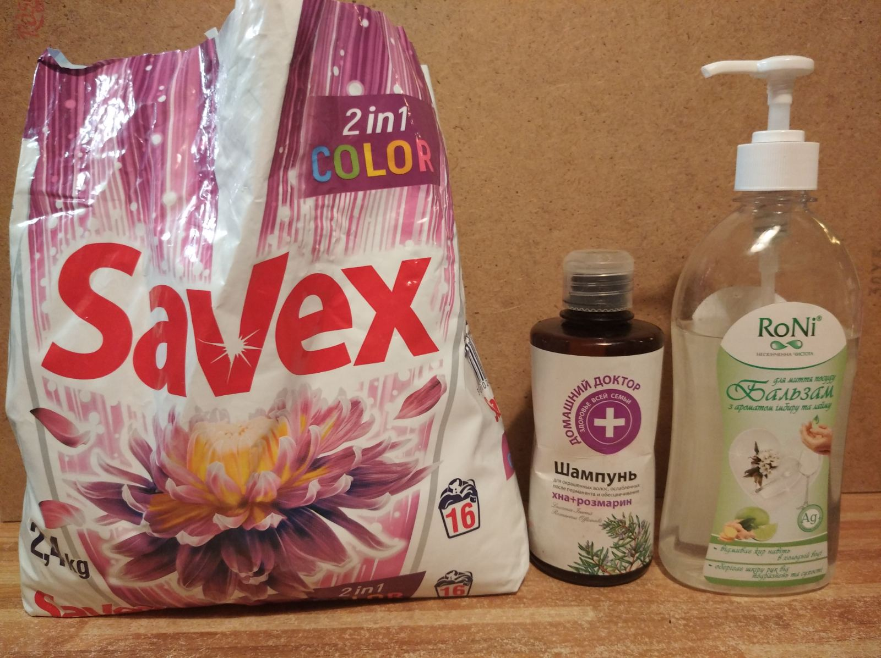
Фото 1. Досліджувані побутові СМЗ.

Розділ 2. Експериментальна частина дослідження.

2.1. Дослід 1: Влив різних концентрацій прального порошку на рослину.
Мета:
Виявити залежність впливу концентрації прального порошку на рослину.
Обладнання, посуд, реагенти та піддослідна рослина:
- Пральний порошок «Savex automat»;
- Мірна колба на 1л -4шт;
- Технічні ваги;
- Чотири горшечки з рослиною Пеларгонія.

Термін проведення: 21 день.

Хід досліду № 1:

- Окремо на папірці зважуємо на технічних вагах наважку прального порошку 5г, 20г та 80г та пересипаємо у літрові мірні колби.
- Доливаємо звичайною мережевою водою до мітки кожну колбу та перемішуємо до повного розчинення, фото 6.
- Робимо холосту пробу – наповнюємо звичайною мережевою водою до мітки 4-ту колбу, яка без прального порошку, фото 5.
- Кожних 3-4 дні підливаємо кожну рослину по 100 мл відповідної концентрації розчином прального порошку з водою та четвертий контрольний горщик - з колби з холостою пробою.
- Фотографуємо рослину до експерименту та після та описуємо результати візуального огляду рослин у таблицю.

Таблиця 2. Результат експерименту впливу концентрації прального порошку на рослину.

№ | Найменування досліджуваного зразка | Концентрація прального порошку у воді | Зовнішній вигляд рослини до експерименту | Зовнішній вигляд рослини після експерименту | Результат експерименту
1 | Горщечок №1 з рослиною | 0,5% | Листя рослини пружне, м’ясисте, має рівномірне зелене забарвлення. Висота рослини 21 см. Фото1. | Листя рослини пружне, але має блідо-зелене забарвлення. Висота рослини 26 см. | Пошкодження рослини помітні, але не значні. Рослина підросла на 5 см.
2 | Горщечок №2 з рослиною | 2% | Листя рослини пружне, м’ясисте, має рівномірне зелене забарвлення. Висота рослини 23 см. | Листя рослини має зморшки і виглядає дряблим, має не рівномірне зелено-жовте забарвлення. Висота рослини 27 см. | Пошкодження рослини помітні і в де-якій мірі значні. Рослина підросла на 4 см.
3 | Горщечок №3 з рослиною | 8% | Листя рослини пружне, м’ясисте, має рівномірне зелене забарвлення. Висота рослини 21 см. | Листя рослини в де-яких місцях сильно поморщилося, має не рівномірне зелено-жовте забарвлення і в де-яких листків є засохший край. Листки мають опущений нахил. Також є два сухих листка. Висота рослини 23 см. | Пошкодження рослини значні. Рослина підросла всього на 2 см.
4 | Горщечок №4 з рослиною | 0% - порівняльна проба | Листя рослини пружне, м’ясисте, має рівномірне зелене забарвлення. Висота рослини 18 см. | Листя рослини візуально не змінилося -пружне, м’ясисте, має рівномірне зелене забарвлення. Висота рослини 28 см. | Пошкоджень рослини не виявлено. Рослина підросла 10 см.

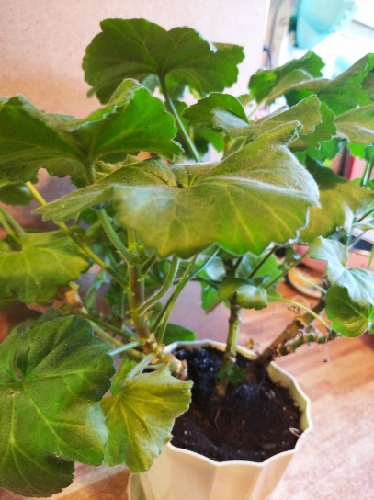 Фото 2 – горщик №1 на початку.
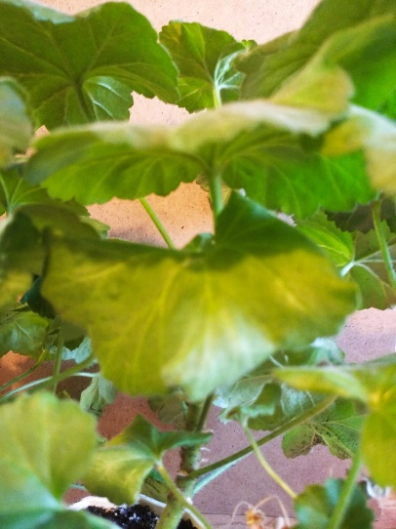 Фото 3– горщик №2 на початку.
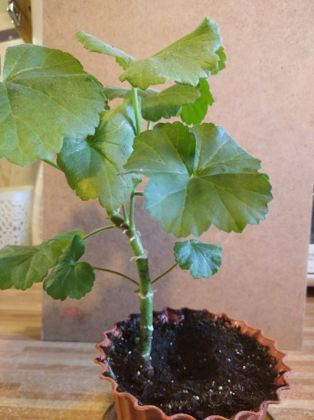 Фото 4 – горщик №3 на початку.
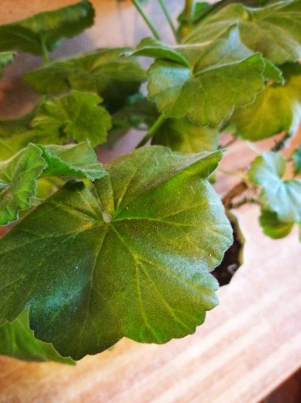 Фото 5 – горщик №4 на початку, контрольний зразок.
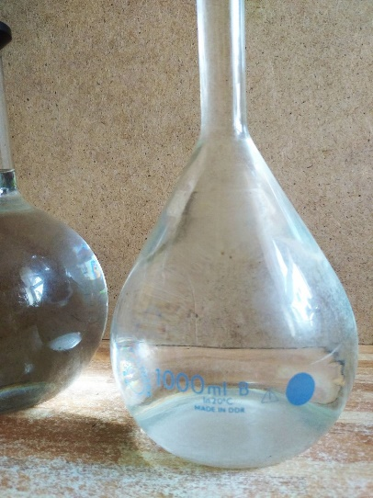Фото 6.
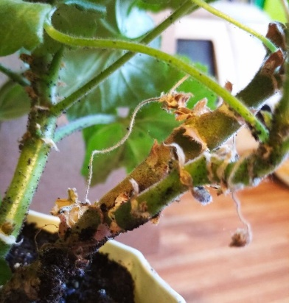 Фото 13 – 0,5 % пральний порошок.

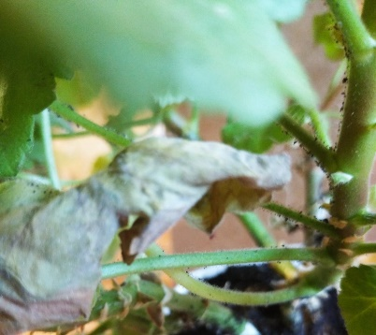 Фото 14 – 2 % пральний порошок.

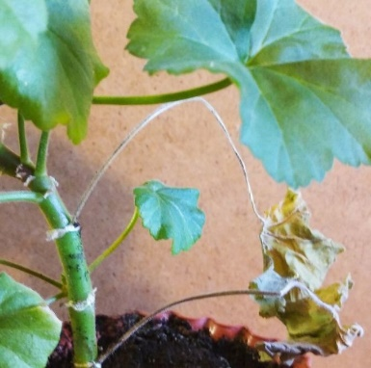Фото 15 – 8% пральний порошок.

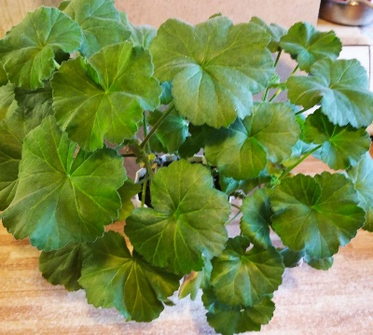 Фото 16 – контрольний зразок на кінець експерименту.

2.2. Дослід 2: Влив різних концентрацій миючого засобу для посуду на рослину.
Мета:
Виявити залежність впливу концентрації засобу для миття посуду на рослину.
Обладнання, посуд, реагенти та піддослідна рослина:
- Бальзам для миття посуду «RONI»;
- Мірна колба на 1л -3шт;
- Технічні ваги;
- Три горшечки з рослиною Пеларгонія.

Термін проведення: 21 день.

Хід досліду № 2:

- Ставимо на технічні ваги суху колбу №1 та поступово по-каплям добавляємо в неї засіб для миття посуду в кількості 5г. Відповідно у колбу №2 добавляємо 20г миючого засобу, і в колбу №3 – 80г миючого засобу.
- Доливаємо звичайною мережевою водою до мітки кожну колбу та перемішуємо до повного розчинення.
- Кожних 3-4 дні підливаємо кожну рослину по 100 мл відповідної концентрації розчином миючого засобу з водою.
- Фотографуємо рослину до експерименту та після та описуємо результати візуального огляду рослин у таблицю.

Таблиця 3. Результат експерименту впливу концентрації миючого засобу на рослину.

№ | Найменування досліджуваного зразка | Концентрація миючого засобу у воді | Зовнішній вигляд рослини до експерименту | Зовнішній вигляд рослини після експерименту | Результат експерименту
1 | Горщечок №5 з рослиною | 0,5% | Листя рослини пружне, м’ясисте, має рівномірне зелене забарвлення. Висота рослини 22 см. | Листя рослини пружне, м’ясисте, має рівномірне але блідо-зелене забарвлення. Висота рослини 29 см. | Пошкодження рослини помітні, але не значні. Рослина підросла на 7 см.
2 | Горщечок №6 з рослиною | 2% | Листя рослини пружне, м’ясисте, має рівномірне зелене забарвлення. Висота рослини 16 см. | Листя рослини має зморшки і виглядає дряблим, має не рівномірне зелено-жовте забарвлення. Висота рослини 22 см. | Пошкодження рослини помітні і в де-якій мірі значні. Рослина підросла на 6 см.
3 | Горщечок №7 з рослиною | 8% | Листя рослини пружне, м’ясисте, має рівномірне зелене забарвлення. Висота рослини 19 см. | Листя рослини в де-яких місцях зморщилося, має не рівномірне зелено-жовте забарвлення з де-не-де підсохшими краями. Висота рослини 23 см. | Пошкодження рослини значно помітні. Рослина підросла на 4 см.

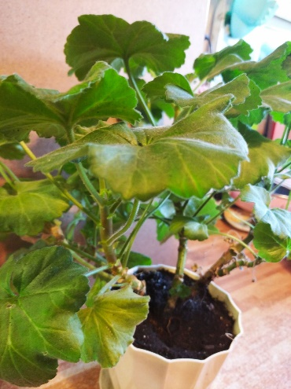 Фото 7 – колба №5 на початку експерименту.
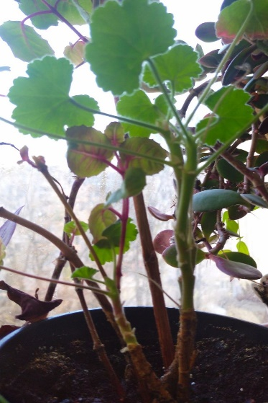 Фото 8 – колба №6 на початку експерименту.
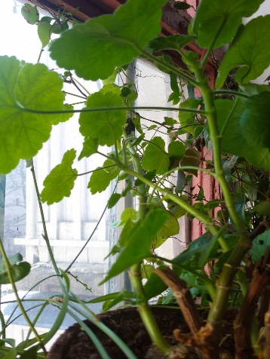 Фото 9– колба №7 на початку експерименту.
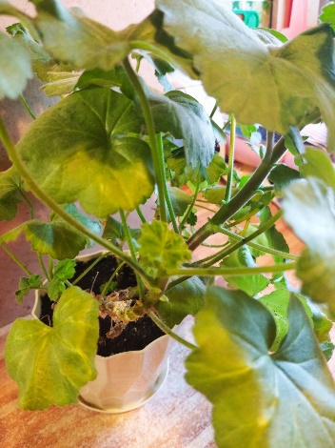 Фото 17- 0,5% миючого засобу для посуду.
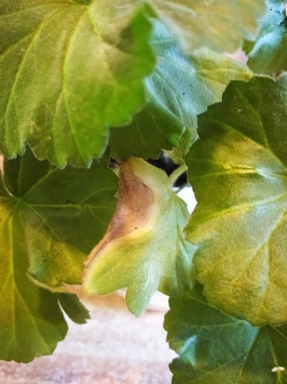Фото 8- 2 % миючого засобу для посуду.
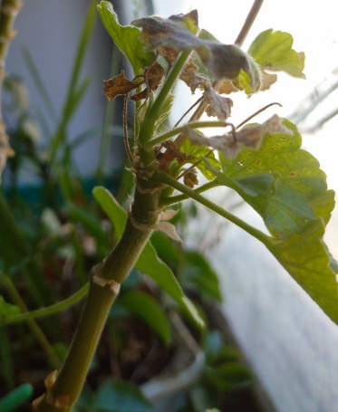 Фото 9 – 8 % миючого засобу для посуду.

2.3. Дослід 3: Влив різних концентрацій шампуні на рослину.
Мета:
Виявити залежність впливу концентрації шампуні на рослину.
Обладнання, посуд, реагенти та піддослідна рослина:
- Шампунь «Хна+розмарин»;
- Мірна колба на 1л -3шт;
- Технічні ваги;
- Три горшечки з рослиною Пеларгонія.

Термін проведення: 21 день.

Хід досліду № 3:

- Ставимо на технічні ваги суху колбу №1 та поступово по-каплям добавляємо в неї шампунь в кількості 5г. Відповідно у колбу №2 добавляємо 20г шампуні, і в колбу №3 – 80г шампуні.
- Доливаємо звичайною мережевою водою до мітки кожну колбу та перемішуємо до повного розчинення.
- Кожних 3-4 дні підливаємо кожну рослину по 100 мл відповідної концентрації розчином шампуні з водою.
- Фотографуємо рослини до експерименту та після та описуємо результати візуального огляду рослин у таблицю.

Таблиця 4. Результат експерименту впливу концентрації шампуні на рослину.

№ | Найменування досліджуваного зразка | Концентрація шампуні у воді | Зовнішній вигляд рослини до експерименту | Зовнішній вигляд рослини після експерименту | Результат експерименту
1 | Горщечок №8 з рослиною | 0,5% | Листя рослини пружне, м’ясисте, має рівномірне зелене забарвлення. Висота рослини 17 см. | Листя рослини пружне, м’ясисте, має рівномірне але світло-зелене забарвлення. Висота рослини 27 см. | Пошкодження рослини помітні, але не значні. Рослина підросла на 10 см.
2 | Горщечок №9 з рослиною | 2% | Листя рослини пружне, м’ясисте, має рівномірне зелене забарвлення. Висота рослини 20 см. | Листя рослини має не рівномірне блідо-зелене забарвлення. Висота рослини 29 см. | Пошкодження рослини помітні. Рослина підросла на 9 см.
3 | Горщечок №10 з рослиною | 8% | Листя рослини пружне, м’ясисте, має рівномірне зелене забарвлення. Висота рослини 19 см. | Листя рослини має не рівномірне блідо-зелене забарвлення в жовту крапенку. Висота рослини 26 см. | Пошкодження рослини помітні і значні. Рослина підросла на 7 см.

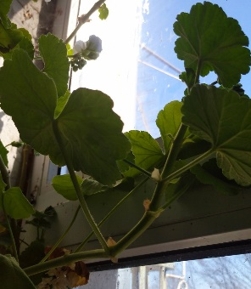Фото 10- горщик № 8 на початку експерименту.
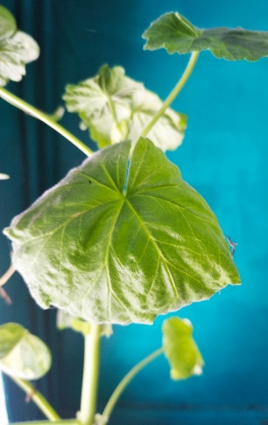 Фото 11- горщик № 9 на початку експерименту.

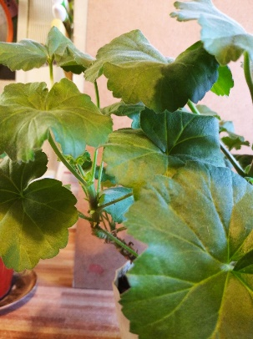 Фото 12- горщик № 10 на початку експерименту.

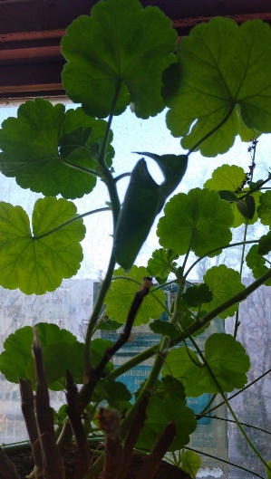 Фото 10 - 0,5 % шампуні.
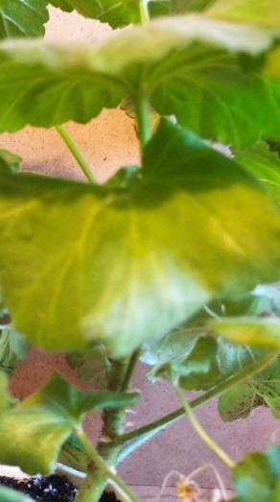Фото 11 - 2 % шампуні.
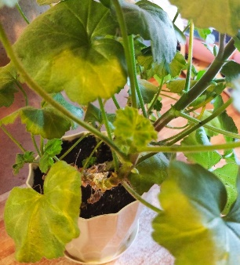 Фото 12 - 8 % шампуні.

Розділ 3. Результати експериментів.

За проведеними десятьма дослідами ми отримали наступні результати, які склали в таблицю № 5.

Таблиця 5. Влив синтетичних миючих засобів на ріст рослини.

№ | Найменування діючої речовини | Концентрація ДР – 0,5% | Концентрація ДР – 2,0% | Концентрація ДР – 8,0% | Холоста проба (без діючої речовини)
1 | Пральний порошок | 5 см | 4 см | 2 см | 10 см
2 | Миючий засіб для посуду | 7 см | 6 см | 4 см
3 | Шампунь для волосся | 10 см | 9 см | 7 см

Розділ 4. Висновок.

В результаті проведених експериментів було досліджено вплив концентрації синтетичних миючих засобів на зовнішній вигляд рослин та їх ріст.
Досліди проводилися з трьома засобами (де три різні діючі речовини) та з різними концентраціями діючих речовин – 0,5%, 2% та 8%.
Результати наглядно показують найбільший негативний вплив створив пральний порошок. Друге місце в антирейтингу посів миючий засіб для миття посуду, хоча і шампунь для миття волосся теж дав де-які негативні наслідки, але значно менші ніж у перших двох.
Тож синтетичні миючі засоби – це одна із складових забруднювачів навколишнього середовища, тому необхідно здійснювати обмеження надходжень ПАВів у водойми та ґрунт.

Розділ 5. Список використаної літератури.

- http://ru.wikipedia.org./wiki
- Средства для чистки и ухода в бьіту. Химия, екология. Под ред. Г.Хауталя, Москва, 2007.
- Р.А.Новиков, А.К.Жирицький. Глобальна екологічна проблема., -М.; Колос., 1998.
- М.І. Хижняк, А.М.Нагорна. Здоров’я людини та екологія. Київ, «Здоров’я» 1995.

